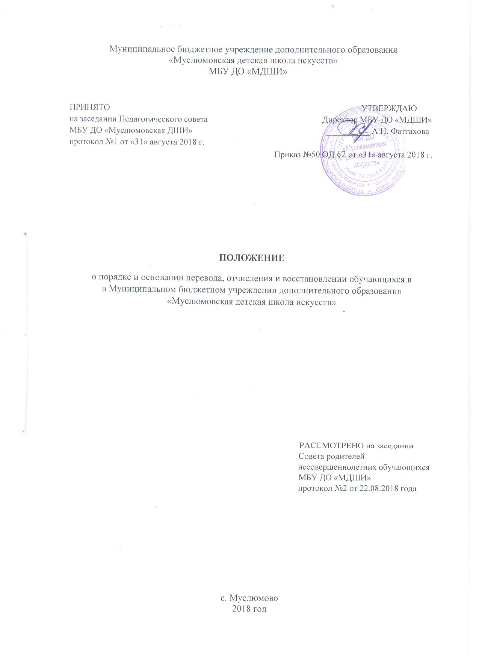

ПОЛОЖЕНИЕ
о порядке и основании перевода, отчисления и восстановлении обучающихся в
в Муниципальном бюджетном учреждении дополнительного образования «Муслюмовская детская школа искусств»

1. Общие положения
1.1. Настоящее Положение регламентирует порядок и основания перевода, отчисления и восстановления обучающихся в МБУ ДО «МДШИ» (далее – Школа)
1.2. Настоящее Положение разработано с целью упорядочения и приведения в соответствие порядка перевода, отчисления и восстановления, обучающихся в образовательное учреждение с действующим Законом Российской Федерации от 29.12.2012 г. № 273-ФЗ «Об Образовании в Российской Федерации»
1.3. Перевод, отчисление и восстановление в Школе оформляется приказом директора школы.
1.4. Положение о порядке и основании перевода, отчисления и восстановлении обучающихся в Школе является нормативным локальным актом школы и обязательно для исполнения участниками образовательных отношений.
2. Порядок и основания перевода обучающихся
2.1. Перевод обучающихся в следующий класс:
2.1.1. Перевод в следующий класс осуществляется при успешном освоении образовательной программы, в том числе, положительных результатах промежуточной аттестации. Неудовлетворительные результаты промежуточной аттестации по одному или нескольким учебным предметам, образовательной программы или непрохождение промежуточной аттестации при отсутствии уважительных причин признаются академической задолженностью.
2.1.2. Решение о переводе в следующий класс производится на основании решения педагогического совета и утверждается приказом директора Школы.
2.1.3. Обучающиеся, имеющие по итогам учебного года академическую задолженность по одному или нескольким учебным предметам, переводятся в следующий класс условно.
2.1.4. Обучающиеся обязаны ликвидировать академическую задолженность в течение следующего учебного года. Школа обязана создать условия обучающимся для ликвидации этой задолженности и обеспечить контроль за своевременностью ее ликвидации.
2.1.5. В случае неликвидации в установленные сроки академической задолженности, обучающиеся по усмотрению их родителей (законных представителей) оставляются на повторное обучение, переводятся на другую образовательную программу, переводятся на обучение по индивидуальному учебному плану.
2.1.6. Решение о переводе обучающегося на повторное обучение, на обучение по другой образовательной программе или по индивидуальному учебному плану принимается педагогическим советом Школы на основе заявления родителей (законных представителей) несовершеннолетних учащихся.
2.1.7. Ответственность за ликвидацию обучающимися академической задолженности в течение следующего учебного года возлагается на их родителей (законных представителей).
2.2. Перевод обучающихся с одной образовательной программы на другую.
2.2.1. Обучающиеся имеют право на перевод с одной образовательной программы на другую. Перевод с одной образовательной программы на другую производится на основании заявления родителей (законных представителей), решения педагогического совета и утверждается приказом директора Школы.
2.2.2. В Школе реализуются дополнительные предпрофессиональные общеобразовательные программы в области искусств и дополнительные общеразвивающие общеобразовательные программы.
2.2.3. Особенности творческого развития обучающегося в Школе предполагают возможность перевода обучающегося с одной образовательной программы на другую, а именно:
- с предпрофессиональной программы на общеразвивающую;
- с общеразвивающей программы на предпрофессиональную;
- с одной предпрофессиональной программы на другую предпрофессиональную;
- с одной общеразвивающей программы на другую общеразвивающую.
2.2.4. Основанием для перевода на другую образовательную программу являются:
- высказанное в письменной форме пожелание родителей (законных представителей) при условии соответствия уровня способностей, знаний, умений и навыков учащегося избранной программе и готовности к ее освоению;
- невозможность продолжения обучения по ранее избранной образовательной программе по причине недостаточности творческих способностей и (или) физического развития учащегося или иным причинам;
- возникновение у обучающегося медицинских показаний, предусматривающих иной режим посещения учебных занятий, нежели установленный учебным планом осваиваемой образовательной программы.
2.2.5. При переводе обучающегося с предпрофессиональной программы на общеразвивающие дополнительные испытания не требуются, учитываются результаты промежуточной аттестации.
2.2.6. При переводе обучающегося с общеразвивающей программы на предпрофессиональную формируется комиссия по отбору детей.
2.2.7. Комиссия по отбору детей осуществляет проверку знаний и навыков обучающихся по всем дисциплинам учебного цикла. Перечень требований:
- исполнение программы, соответствующей классу поступления (музыкальное отделение);
- устный и письменный опрос по сольфеджио (музыкальное отделение);
- собеседование по музыкальной литературе, слушанию музыки (музыкальное отделение);
- просмотр работ (художественное отделение);
- показ танцевальных элементов по программе, соответствующей классу поступления (хореографическое отделение).
2.2.8. Уровень знаний по всем дисциплинам должен соответствовать требованиям, указанным в дополнительных предпрофессиональных общеобразовательных программах в области искусств.
2.2.9. При проведении прослушиваний, показов и просмотров работ присутствие посторонних лиц не допускается.
2.2.10. Комиссия по отбору детей принимает решение простым большинством голосов и передает сведения о результатах прослушиваний (просмотров) администрации Школы не позднее следующего рабочего дня. Результаты испытания оформляются протоколом.
2.2.11. В случае соответствия испытуемого требованиям предпрофессиональной программы обучающийся принимается на обучение по данной программе по сокращенному учебному плану.
2.3. Перевод обучающихся из другой образовательной организации.
2.3.1. Прием обучающихся в порядке перевода из другой образовательной организации, реализующей образовательную программу соответствующего уровня, осуществляется в течение учебного года при наличии вакантных мест. В этом случае Школа производит зачет результатов освоения учащимся учебных предметов по документам, предоставленным учащимся из другой образовательной организации.
2.3.2. Прием в порядке перевода осуществляется на основании следующих документов: заявления родителей (законных представителей); академической справки об обучении или периоде обучения, подтверждающей выполнение образовательной программы за соответствующий период; индивидуального плана учащегося.
2.3.3. Школа имеет право проведения прослушиваний, просмотров, консультаций с целью установления соответствия уровня знаний, умений и навыков учащегося требованиям Школы. Обучающийся может быть принят в Школу переводом из другой образовательной организации как на ту же ступень, так и классом ниже.
2.3.4. Зачисление в Школу в порядке перевода из другой образовательной организации оформляется приказом директора.
3. Правила отчисления (выбытия) из Школы
3.1. Основанием для отчисления (выбытия) обучающихся из Школы является:
- в случае окончания обучающимся полного курса обучения. Окончившие Школу и сдавшие выпускные экзамены, на основании решения экзаменационной комиссии и приказа директора Школы, получают свидетельства установленного образца;
- инициатива обучающегося и (или) родителей (законных) представителей несовершеннолетнего в связи переменой места жительства;
- желание родителей (законных представителей) на перевод обучающегося в другое образовательное учреждение;
- неуспеваемость и не ликвидированная в срок академическая задолженность по одной и более дисциплин (в соотв. с п. 2.5)
- непосещение занятий в течение 2-х месяцев и более без уважительной причины;
- по состоянию здоровья;
- прекращение деятельности Школы.
3.2. Перевод обучающихся в иное образовательное учреждение, реализующее образовательную программу соответствующего направления, производится по письменному заявлению родителей (законных представителей) несовершеннолетних обучающихся. Отчисление обучающихся по заявлению родителей (законных представителей) не требует решения Педагогического совета и производится только приказом директора Школы.
3.3. По решению Педагогического совета за совершенные неоднократно грубые нарушения Устава Школы допускается исключение обучающегося из Школы. Исключение обучающегося из Школы применяется, если меры воспитательного характера не дали результата и дальнейшее пребывание обучающегося в Школе оказывает отрицательное влияние на других обучающихся, нарушает их права и права работников Школы, а также нормальное функционирование Школы. Решение об исключении обучающегося, не получившего полного образования принимается с учетом мнения его родителей (законных представителей). Администрация Школы незамедлительно обязана проинформировать об исключении обучающегося из Школы его родителей (законных представителей).
3.4. Запрещается отчисление обучающихся во время их болезни и в каникулярное время.
3.5. В случае прекращения деятельности Школы, осуществляющей образовательную деятельность, аннулирования соответствующей лицензии, учредитель и (или) уполномоченный им орган управления указанной организацией обеспечивают перевод несовершеннолетних обучающихся с согласия их родителей (законных представителей) в другие организации, осуществляющие образовательную деятельность по образовательным программам соответствующих уровня и направленности. В случае приостановления действия лицензии Школы, Учредитель обеспечивает перевод несовершеннолетних обучающихся по заявлению их родителей (законных представителей) в другие организации, осуществляющие образовательную деятельность по программам соответствующего уровня и направленности.
3.6. Отчисление из Школы оформляется приказом директора.
3.7. При прекращении обучения в Школе по основаниям, указанным в п.3.1 и 3.2. настоящего Положения, родителям (законным представителям) несовершеннолетнего обучающегося выдаются следующие документы:
• свидетельство об окончании Школы (для обучающихся, завершивших основное образование);
• справка установленного образца (для обучающихся, не прошедшим итоговую аттестацию и отчисленным из Школы)
• ведомость текущих оценок (выписка из журнала или сводных ведомостей Школы заверенная директором и печатью Школы) – в случае перевода, обучающегося в течение учебного года.
3.8. По решению Педагогического совета и заявлению родителей (законных представителей) обучающемуся может быть предоставлен академический отпуск сроком до одного календарного года с сохранением места в Школе. Основанием для него является состояние здоровья, семейные обстоятельства, отъезд или другие причины. Обучающиеся, академический отпуск которых не превысил одной четверти, при положительных результатах экзаменов и зачетов, продолжают обучение согласно учебному плану. Обучающиеся, продолжительность академического отпуска которых превысила одну четверть, могут быть оставлены на повторный год обучения решением Педагогического совета.
3.9. Досрочное прекращение образовательных отношений по инициативе обучающегося и родителей (законных представителей) не влечет за собой возникновение каких-либо дополнительных обязательств. Если обучающийся получал во временное пользование имущество Школы (музыкальный инструмент, ноты, учебные пособия), он обязан вернуть это имущество в целости до момента отчисления.
4. Порядок восстановления обучающихся
4.1. Обучающийся, отчисленный из Школы до завершения освоения образовательной программы по тем или иным причинам, имеет право на восстановление для обучения в течение пяти лет после отчисления при условии наличия вакантных мест, но не ранее завершения учебного года, в котором учащийся был отчислен (ст. 62 Закона об образовании).
4.2. В зависимости от срока, прошедшего с момента отчисления, обучающийся может быть принят в порядке восстановления в тот же класс либо с повторением одного и более классов.
4.3. В случае если обучающийся при отчислении не прошел промежуточную аттестацию за соответствующий год, за ним признается академическая задолженность, которую он обязан ликвидировать в установленные ему сроки.
4.4. Решение о восстановлении учащегося принимается педагогическим советом и оформляется приказом директора.

